MÓN THỊT BÒ XÀO GIÁ ĐỖ
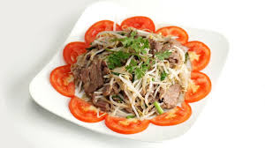

1. Nguyên liệu:

- Thịt bò

- Hành hoa
- Giá đỗ
- Dầu ăn
- Tỏi
- Gia vị: hạt nêm, mì chính, tỏi, nước mắm.

2. Cách làm chế biến:
- Giá đỗ rửa sạch để ráo nước.
- Bóc vỏ tỏi, đập dập rồi băm nhỏ.
- Nhặt và rửa sạch hành tươi rồi thái khúc ngắn.
- Thái thịt bò thành miếng mỏng và ướp cùng tỏi + hạt nêm.
- Phi thơm tỏi rồi cho thịt bò vào đảo nhanh tay với lửa lớn, thịt bò chín tái thì cho giá và hành vào xào cùng, nêm chút hạt nêm + nước mắm cho vừa miệng.

